Федеральное государственное образовательное бюджетное

учреждение высшего образования

**«Финансовый университет при Правительстве Российской Федерации»**

**(Финансовый университет)**

Колледж информатики и программирования

**ОТЧЁТ**

**По практической работе**

**Лабораторная работа «Командная строка cmd.exe в ОС Windows 10»**

Студент: Сырчин Р.К.

Дисциплина/Профессиональный модуль: Операционные системы

Выполнил студент

СырчинР.К.

Группы: 2ОИБАС-1222

Преподаватель

Сибирев И.В.

Оценка за работу :_______

**Москва – 2023г.**

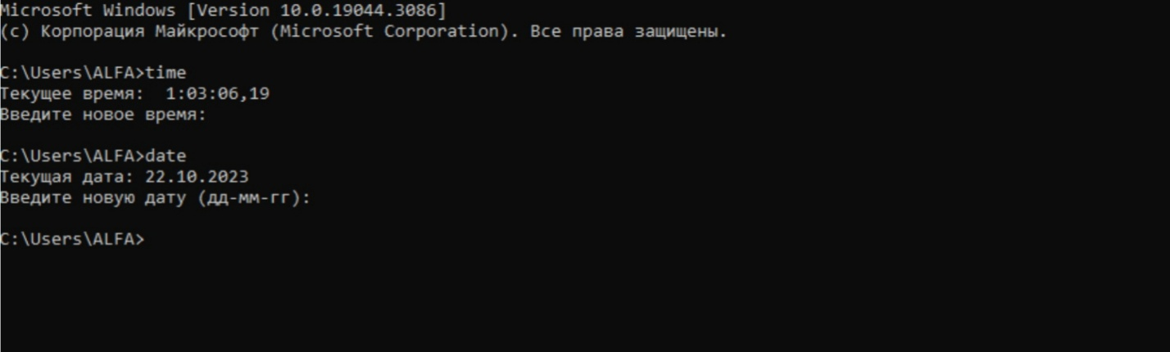

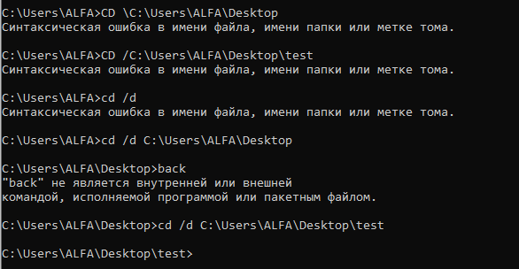

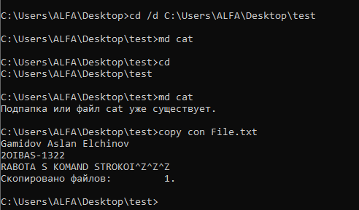

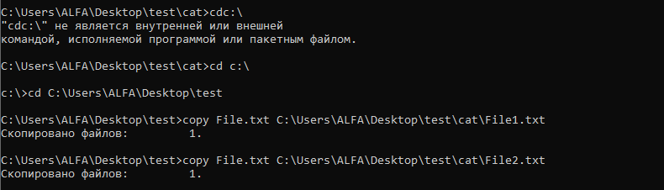

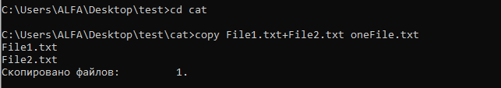

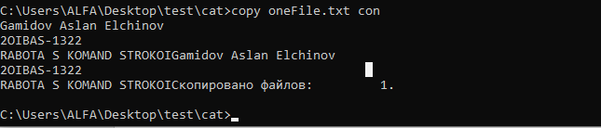

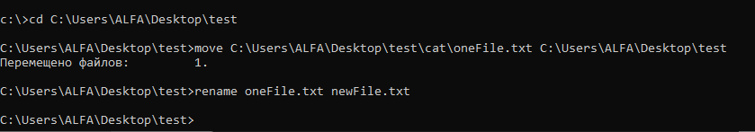

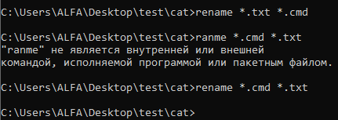

Первая цепочка

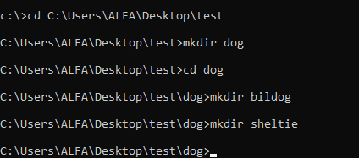

Вторая(вроде)

